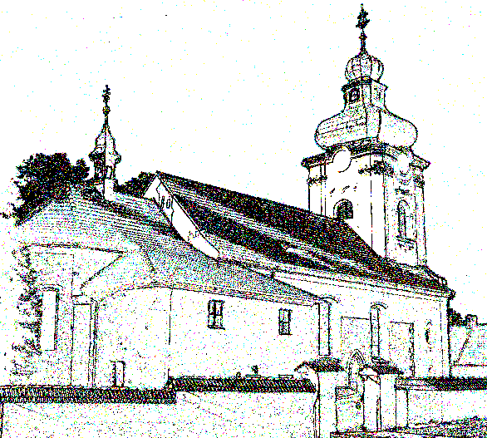
č.3/23
Farníček

List
Římskokatolické farnosti Švihov;
Komenského 92 – 340 12 Švihov; tel. 376 393 218
květen
mobil: +420732/540 052; e-mail: farnost.svihov@bip.cz
www.farnostsvihov.estranky.cz;č.ú. 173463345/0300

Motto diecéze na rok 2023
„Nic nás nemůže odloučit od lásky Kristovy.“ (srov. Řím 8, 39).
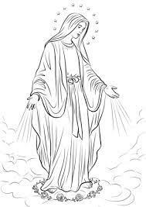
Květen - měsíc Panny Marie
Na naší polokouli pokračuje jaro svými četnými a barvitými květy; klima je vhodné na procházky a výlety. V liturgii spadá květen vždycky do velikonočního období, doby, ve které zní "aleluja" a Kristovo mystérium se vyjevuje ve světle Zmrtvýchvstání a velikonoční víry. Je to i doba očekávání Ducha svatého, který o Letnicích s mocí sestupuje na rodící se církev. S oběma těmito kontexty, "přirozeným" a liturgickým dobře ladí církevní zvyklost zasvětit měsíc květen Panně Marii. Ona je vlastně tím nejkrásnějším květem stvoření, "růže", jež se rozvinula v plnosti času, kdy Bůh posláním svého Syna daroval světu nové jaro. A současně je pokornou a diskrétní protagonistkou prvních kroků křesťanského společenství: Maria je jeho duchovním srdcem, protože sama její přítomnost uprostřed učedníků je živou pamětí Pána Ježíše a pečetí daru Jeho Ducha. ..
(Benedikt XVI. 9. 5. 2010)
Překlad ručně psaného dopisu, došlého v dubnu 2023, od Arjuna Naika 23. 02. 2023
Drazí přátelé a pane Tomáši, Jak se Vám všem daří? Mně dobře a moje rodina je také v pořádku. Moje maminka sice měla menší teploty a musela brát prášky, ale nyní je již zdráva. Moje studium na pátém stupni probíhá dobře. Obstál jsem ve všech zkušebních testech i projektech. Na konci března budu konat výroční závěrečné zkoušky. Studuji dobře a až dostanu výsledky, pošlu Vám je. Jak probíhaly u Vás oslavy Nového roku? Dostali jste můj dopis k Vánocům? U nás se na Nový rok krájí dort, což jsem učinil. Poté jsme u nás doma slavili náš svátek Makara Sankranthi. Moje maminka připravila sladkost zvanou pongal payasa, mám to velmi rád. V tomto měsíci budeme slavit svátek Shiva Rathri, příští měsíc Yugadi. To je paráda, ne? Vím, že budete brzy slavit Velikonoce a že se na ně připravujete. Jak to probíhá? Jaká byla u Vás zima? U nás ve srovnání s ostatními léty byla velmi chladná. Nyní již nastupuje léto, za což jsem velmi šťastný. Pojedu na SMSSS (?) letní tábor a hodlám si jej užít s mými přáteli. Je pro mě štěstím, kdykoliv Vám píši dopis a svěřuji se Vám. Jsem tak šťastný. Modlím se za Vás a Vaše rodiny. Velice Vám děkuji za Vaši lásku a podporu mne a mé maminky. Přeji Vám šťastné Velikonoce a na závěr mého dopisu Vám zde chci znovu poděkovat za vše, co pro mne děláte. S láskou Váš Arjuna.
Na májové pobožnosti v květnu Vás srdečně zvu do Švihova každou středu a pátek, do Dolan každé úterý, do Měčína ve čtvrtek a do Chudenic v sobotu před mší svatou.
Nezdice - mše sv. 7. května od 14:00 hodin.
Ze sbírky na Svatou zemi naše farnost odeslala 11 370,- Kč, Za všechny příspěvky srdečné „Bůh zaplať“. V neděli 14. května se bude konat sbírka na pomoc pronásledovaným křesťanům.

Náboženství pro mládež a děti naší farnosti a okolí proběhne 12. května od 19:00 hod. a 13. května od 9:00 hod. na faře ve Švihově. Srdečně Vás zveme, S. Gonzaga.
Den matek - v neděli 14. května v 12:00 hod. bude sloužena bohoslužba za všechny matky živé a zemřelé z naší farnosti ve Vřeskovicích. Srdečně Vás zvu.
Slavnost Nanebevstoupení Páně - 18. května – srdečně Vás zvu do měčínského kostela. Od 17:00 hod. bude májová pobožnost a od 17:30 hod. mše svatá.
Poutní bohoslužby ke cti sv. Jana Nepomuckého:
20. května - v 10:00 hod. v Nedanicích a v 13:00 hod. ve Lhovicích;
21. května - v 14:00 hod v Ježovech.
30 let plzeňské diecéze – v sobotu 27. května mše sv. v katedrále od 10:30 hodin. Srdečně zvu.
Poutní bohoslužba v kapli Nejsvětější Trojice v Chlumské bude sloužena 27. května v 15:00 hod. Tento den se ruší mše sv. v Chudenicích. Srdečně zvu.
Slavnost seslání Ducha Svatého a zároveň konec velikonoční doby budeme prožívat v neděli 28. května. Mše sv. v tento den - 8:30 hod. ve Švihově, 10:10 hod. v Dolanech, 12:00 hod. ve Vřeskovicích.
Svátek Navštívení Panny Marie - mše sv. bude sloužena v hradní kapli ve Švihově
31. května v 18:00 hod.
Slavnost Nejsvětější Trojice- 4. června: v 8:30 hod. Švihov, v 10:10 hod. Dolany, 12:00 hod. Vřeskovice, v 14:00 hod. Nezdice.


